SỞ GD&ĐT TP.HCM CỘNG HÒA XÃ HỘI CHỦ NGHĨA VIỆT NAM
TRƯỜNG THPT PHONG PHÚ Độc lập – Tự do – Hạnh phúc
TP.HCM, ngày 15 tháng 8 năm 2019

KẾ HOẠCH
NGHIÊN CỨU KHOA HỌC NĂM HỌC 2019 - 2020

1. Tên dự án: Chiết xuất và xác định thành phần hoá học của tinh dầu Bạch đàn trồng ở huyện Bình Chánh ứng dụng trong trong thực tiễn.
2. Nội dung cơ bản của dự án:
- Thiết lập quy trình tách chiết tinh dầu Bạch đàn từ nguồn nguyên liệu có sẵn ở địa phương.
- Chiết xuất và xác định thành phần hóa học của tinh dầu Bạch đàn.
- Tìm hiểu ứng dụng của tinh dầu trong đời sống.
3. Người thực hiện: Nguyễn Ý Nhi – lớp 10C1
Đỗ Thành Đạt– lớp 10C1
4. Người hướng dẫn dự án: Nguyễn Thị Thùy Trang - GV Hóa
5. Người bảo trợ dự án : Tiến Sĩ. Nguyễn Tấn Phát
6. Thời gian thực hiện: từ 10/10/2019 đến 04/11/2019
7. Địa điểm thực hiện: trường THPT Phong Phú và Viện hàn lâm khoa học và công nghệ Việt Nam.
A. Lí do chọn đề tài
Từ xưa đến nay, tinh dầu (essential oils) được dùng rộng rãi ở cả phương Đông và phương Tây với nhiều công dụng khác nhau như: chữa trị một số bệnh dân gian và giúp thư giãn. Về mặt khoa học, tinh dầu được chiết xuất từ các phần của cây cỏ, thảo mộc hoặc các loài hoa. Trong số đó, tinh dầu được chiết xuất từ lá Bạch đàn được dùng nhiều trong đời sống hàng ngày để thoa, uống phòng tránh cảm cúm, trúng gió.... Đặc biệt, với hương thơm dịu mát, tinh dầu Bạch đàn được xem như một trong những dược liệu quý dùng trong việc thông mũi. Bên cạnh đó, tinh dầu Bạch đàn còn được sử dụng để chuyên trị những cơn nhức cơ và giúp làm lành chỗ da bị trầy xước rất hữu hiệu.
Huyện Bình Chánh là một trong những khu vực nổi tiếng với lượng cây Bạch đàn lớn được trồng ven sông. Tuy nhiên, người dân sống tại khu vực chỉ biết dùng phương pháp dân gian mà ông bà ta truyền lại như dùng lá Bạch đàn để xông hơi trị cảm cúm, nhưng đa số đều chưa hiểu được tất cả những công dụng tuyệt vời của lá Bạch đàn, đặc biệt là lượng tinh dầu có trong lá. Với phương châm nâng tầm hiểu biết của người dân về ứng dụng của tinh dầu Bạch đàn, mang lại một sản phẩm có nguồn gốc từ thiên nhiên an toàn cho người tiêu dùng, nâng cao chất lượng cuộc sống, nhóm nghiên cứu đã quyết định thực hiện đề tài: “Chiết xuất và xác định thành phần hoá học của tinh dầu Bạch đàn trồng ở huyện Bình Chánh ứng dụng trong thực tiễn”.
B. Câu hỏi nghiên cứu; Vấn đề nghiên cứu; Gỉa thiết khoa học
B.1. Câu hỏi nghiên cứu
- Cách chọn lá bạch đàn để có lượng tinh dầu nhiều nhất?
- Phương pháp khoa học nào là phù hợp nhất dùng để chiết xuất tinh dầu từ lá Bạch đàn được trồng tại địa phương?
- Tinh dầu Bạch gồm những thành phần hoá học nào?
- Thành phần nào trong tinh dầu mang lại nhiều ứng dụng thực tế nhất?
B.2. Vấn đề nghiên cứu
- Sử dụng phương pháp sắc ký khí ghép khối phổ để xác định những thành phần hoá học có trong tinh dầu Bạch đàn
- Xác định và thiết lập quy trình thực nghiệm cho việc chiết xuất tinh dầu Bạch đàn.
- Phân tích và chọn lọc thành phần có trong tinh dầu mang lại nhiều ứng dụng thực tế nhất.
- Tìm hiểu ứng dụng thực tế của tinh dầu bạch đàn, từ đó giúp cho người dân địa phương cách khai thác tối đa giá trị sử dụng của cây Bạch đàn.
B.2. Gỉa thiết khoa học
- Nếu hàm lượng chất trong tinh dầu cây Bạch đàn được chiết xuất và xác định thành công sẽ giúp cho người dân địa phương nói riêng và cả nước nói chung nâng cao hiểu biết về tinh dầu Bạch đàn. Từ đó, cung cấp cho người dân phương pháp khai thác tối đa giá trị của loài cây Bạch đàn. Bên cạnh đó, sự thành công của nghiên cứu này cung cấp cho người dân một sản phẩm từ thiên nhiên, không hàm lượng chất bảo quản, thân thiện với môi trường và có khả năng sử dụng để chuyên trị những bệnh trong đời sống hằng ngày và những ứng dụng thực tiễn khác. Cuối cùng, đây là lần đầu tiên hàm lượng chất có trong tinh dầu cây Bạch đàn sẽ được xác định ở cấp độ trung học phổ thông nhầm nâng cao tinh thần và truyền cảm hứng cho học sinh về tầm quan trọng của nghiên cứu khoa học.
C. Thiết kế và phương pháp nghiên cứu
1. Tiến trình thực nghiệm:
1.1. Tìm tài liêu khoa học có liên quan về tách chiết tinh dầu từ cây Bạch đàn
1.2. Tìm hiểu khu vực trồng cây bạch đàn tại Bình Chánh, thu mua nguyên.
1.3. Thu thập, xử lí mầu lá tiến hành tách chiết tinh dầu.
1.4. Phân tích kết quả thu được, xác định thành phần hóa học có trong tinh dầu.
1.5. Tìm hiểu ứng dụng thực tế của tinh dầu bạch đàn.
1.6. Báo cáo kết quả bước đầu và định hướng phát triển trong thời gian tới
2. Phương pháp nghiên cứu:
2.1. Phương pháp lý thuyết
- Khảo sát thực tiễn khu vực trồng cây bạch đàn tại Huyện Bình Chánh.
- Tham khảo tài liệu: sách, báo, nguồn thông tin từ internet.
2.2. Phương pháp thực nghiệm
- Phương pháp lôi cuốn hơi nước dùng chiết xuất tinh dầu.
- Phương pháp Sắc ký khí ghép khối phổ dùng xác định thành phần hoá học của tinh dầu.
D. Tiến hành nghiên cứu
Với đề tài này, chúng tôi triển khai qua 3 chương:
Chương 1: Tổng quan về cây bạch đàn
Chương 2: Các biện pháp sản xuất tinh dầu
Chương 3: Thực nghiệm và kết quả

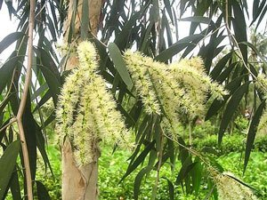
CHƯƠNG 1: TỔNG QUAN VỀ CÂY BẠCH ĐÀN
1.1. Đại cương thực vật^{[1-2]}
- Tên Việt Nam: Bạch đàn, khuynh diệp.
- Tên khoa học: Eucalyptus spp.
- Họ sim: Myrtaceae.
- Một số loài bạch đàn thường gặp:
+ Eucalyptus camaldulensis Dehnh – Bạch đàn trắng.
+ Eucalyptus exserta F.V. Muell – Bạch đàn liễu.
+ Eucalyptus citriodora Hook.f – Bạch đàn chanh.
1.2. Mô tả về cây Bạch đàn
Cây Bạch đàn là cây gỗ to, vỏ mềm, bần bong thành mảng để lộ vỏ thân màu sáng, cành non có 4 cạnh, lá non mọc đối, không cuống, phiến lá hình trứng, màu lục như phủ sáp.
Lá: hình mũi dáo hay hình lưỡi liềm, cuống ngắn và hơi vặn, phiến lá dài và hẹp (ở loài E. exserta), giòn và rộng hơn (ở loài E. camaldulensis), rộng 1 – 5 cm, dài 8 – 18 cm. Hai mặt lá đều có màu xanh ve ít vàng nhạt, lác đác có nhiều chấm nhỏ màu vàng. Khi soi lá trước ánh sáng thấy rất nhiều túi tiết tinh dầu nhỏ li ti. Gân cấp hai tỏa ra từ gân giữa, gặp nhau ở mép lá. Khi vò lá có mùi thơm mạnh đặc biệt, mùi dịu hơn ở loài E. camaldulensis. Vị thơm nóng, hơi đắng chát, sau có cảm giác mát và dễ chịu. Hoa mọc ở nách lá. Quả hình chén.
1.3. Thành phần hoá học
1.3.1. Bạch đàn giàu cineol
Bạch đàn trắng: Eucalyptus camaldulensis Dehnh
Bạch đàn liễu: Eucalyptus exserta F.V.Muell
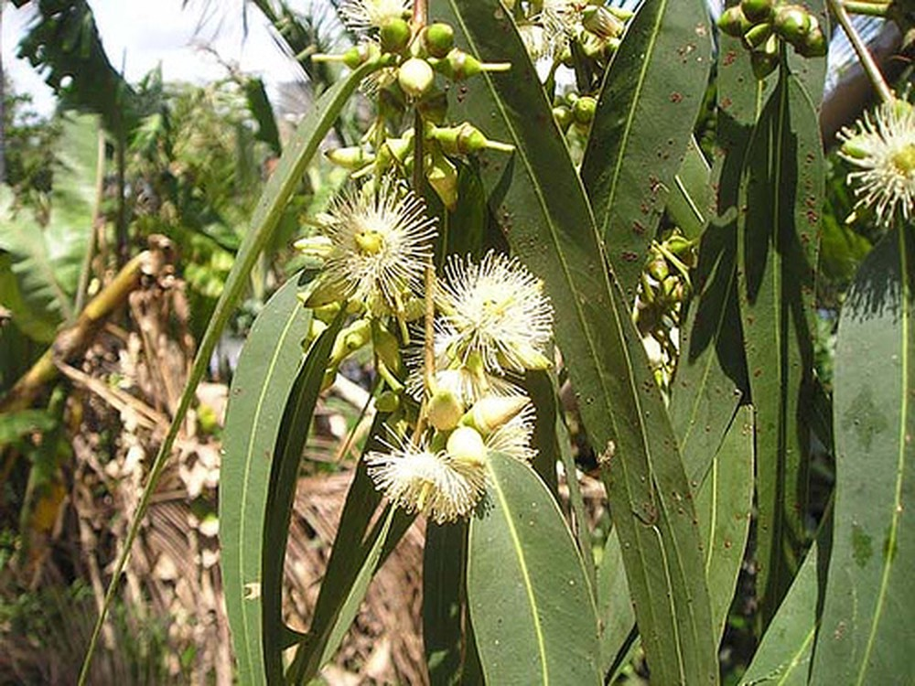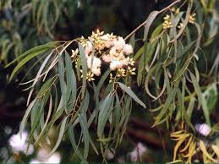
Hình 1.4.1: Bạch đàn trắng (trái) và bạch đàn lá liễu (phải)

1.3.2. Bạch đàn giàu citronelal
Bạch đàn chanh: Eucalyptus citriodora Hook.f.
Ðặc điểm: dễ phân biệt với các loài Bạch đàn khác là lá có mùi chanh, rất thơm. Lá có chứa một hàm lượng lớn tinh dầu (3,3 - 4,8%).
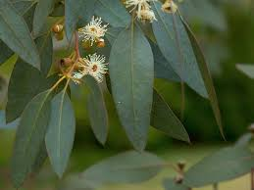
Hình 1.4.2: Bạch đàn chanh
1.4. Công dụng
- Chăm sóc răng miệng: Với tính chất diệt khuẩn, tinh dầu Bạch đàn chống sâu răng, mảng bám, viêm nướu rất hiệu quả. Vì vậy, nó là thành phần chính trong nhiều lọai nước súc miệng và kem đánh răng.
- Đau cơ: Tinh dầu thiên nhiên này thường được sử dụng cho các bệnh nhân thấp khớp, đau lưng, đau dây chằng hoặc đau dây thần kinh.
- Khử trùng vết thương: Dầu Bạch đàn thường được sử dụng để chữa lành vết thương, vết loét, bỏng, vết cắt, trầy xước hoặc côn trùng cắn hoặc đốt.
- Điều trị các vấn đề về hô hấp: Tinh dầu Bạch đàn có tính kháng khuẩn, nấm, vi rút, chống viêm và thông mũi rất hiệu quả. Do đó, nó điều trị hiệu quả một số vấn đề về đường hô hấp như cảm lạnh, ho, chảy nước mũi, đau họng, hen suyễn, nghẹt thở, viêm phế quản và viêm xoang.
- Làm se da: Tinh dầu Bạch đàn có tác dụng làm se da rất tốt nên nó thường được pha chế thêm các loại kem và dầu dưỡng không mùi để xông mặt, giúp se khít lỗ chân lông.
- Làm mát phòng và thư giãn tinh thần: Vì có tính khử trùng và hương thơm tự nhiên nên dầu Bạch đàn là hương liệu làm mát căn phòng và diệt vi khuẩn, vi trùng trong không khí hiệu quả, đặc biệt là trong các bệnh viện. Bên cạnh đó, nó có tác dụng loại bỏ sự mệt mỏi, uể oải và đem lại sự thư thái tâm hồn cho những người trầm cảm.
CHƯƠNG 2: PHƯƠNG PHÁP SẢN XUẤT TINH DẦU^{[2,3]}
Dựa trên cách thực hành, người ta chia các phương pháp sản xuất tinh dầu ra làm bốn loại: chưng cất hơi nước, tẩm trích, cơ học, hấp thụ. Nhưng dù có tiến hành theo bất cứ phương pháp nào, quy trình sản xuất đều có những điểm chung sau đây:
- Tinh dầu thu được phải có mùi thơm tự nhiên như nguyên liệu.
- Quy trình khai thác phải phù hợp nguyên liệu.
- Tinh dầu phải được lấy triệt để khỏi nguyên liệu, với chi phí thấp nhất
- Nguyên tắc ly trích của tất cả các phương pháp nói trên đều dựa vào những đặc tính của tinh dầu như:
+ Dễ bay hơi.
+ Lôi cuốn theo hơi nước ở nhiệt độ dưới 100ºC.
+ Hòa tan dễ dàng trong dung môi hữu cơ.
+ Dễ bị hấp thu ngay ở thể khí.
2.1. Chưng cất bằng nước
Trong trường hợp này, nước phủ kín nguyên liệu, nhưng phải chừa một khoảng không gian tương đối lớn phía bên trên lớp nước, để tránh khi nước sôi mạnh làm văng chất nạp qua hệ thống hoàn lưu. Nhiệt cung cấp có thể đun trực tiếp bằng củi lửa hoặc bằng hơi nước dẫn từ nồi hơi vào (sử dụng bình có hai lớp đáy). Trong trường hợp chất nạp quá mịn, lắng chặt xuống đáy nồi, lúc đó nồi phải trang bị những cánh khuấy trộn đều bên trong trong suốt thời gian chưng cất.
2.2. Ưu điểm và khuyết điểm:
- Ưu điểm
- Quy trình kỹ thuật tương đối đơn giản.
- Thiết bị gọn, dễ chế tạo.
- Không đòi hỏi vật liệu phụ như các phương pháp tẩm trích, hấp thụ
Thời gian tương đối nhanh.
- Khuyết điểm
- Không có lợi đối với những nguyên liệu có hàm lượng tinh dầu thấp.
- Chất lượng tinh dầu có thể bị ảnh hưởng nếu trong tinh dầu có những cấu phần dễ bị phân hủy.
- Không lấy được các loại nhựa và sáp có trong nguyên liệu (đó là những chất định hương thiên nhiên rất có giá trị).
- Trong nước chưng luôn luôn có một lượng tinh dầu tương đối lớn.
- Nhưng tinh dầu có nhiệt độ sôi cao thường cho hiệu suất rất kém.

Tài liệu được chia sẻ bởi Website VnTeach.Com
https://www.vnteach.com

CHƯƠNG 3: THỰC NGHIỆM VÀ KẾT QUẢ
3.1. Thực nghiệm
3.1.1. Chưng cất tinh dầu bằng phương pháp lôi cuốn hơi nước
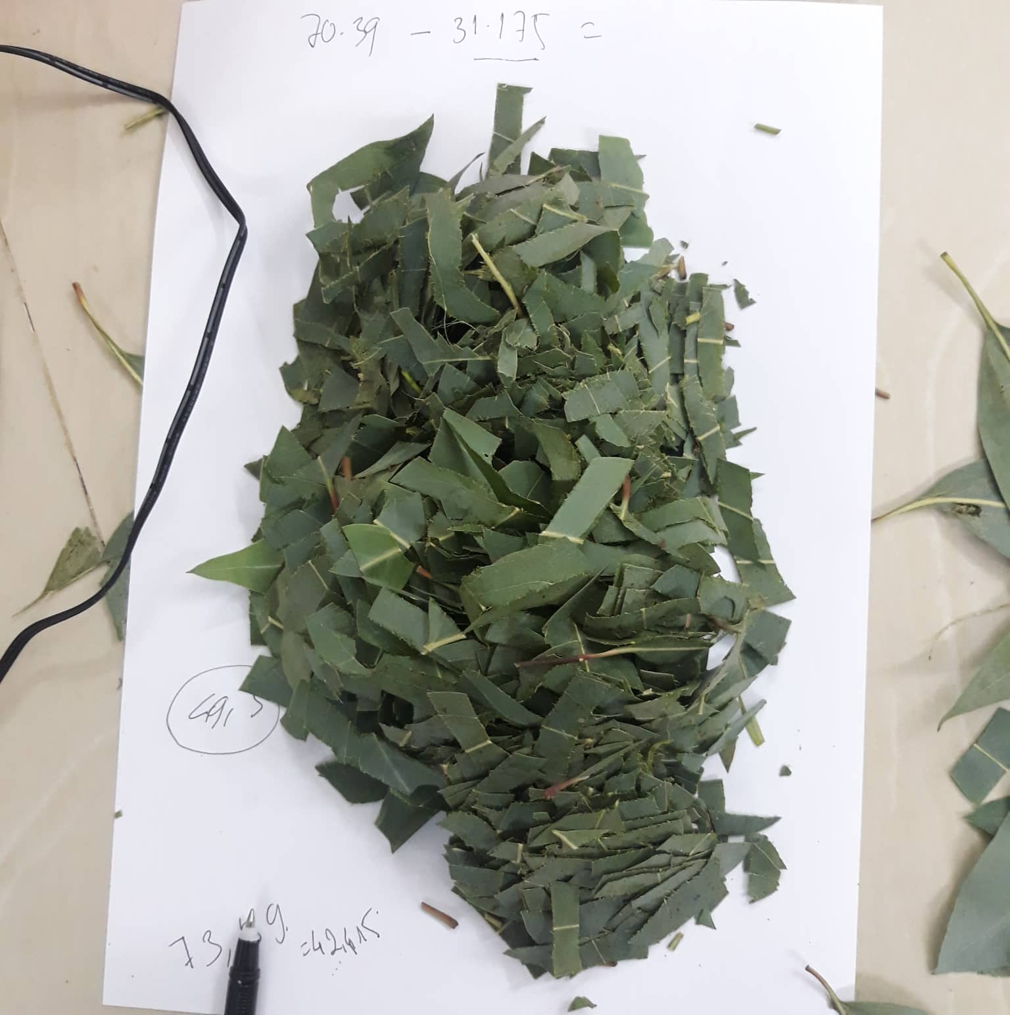
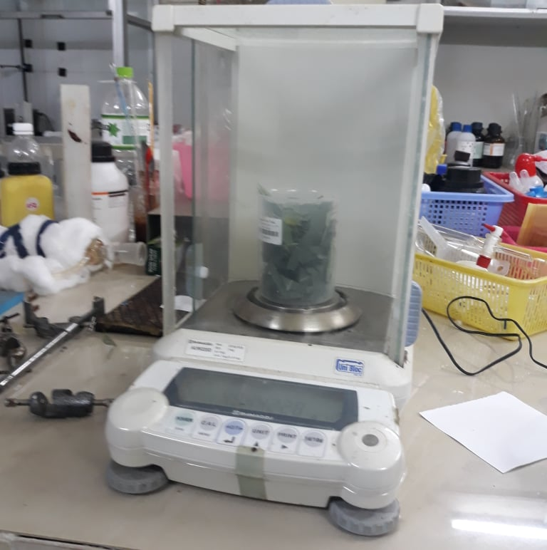
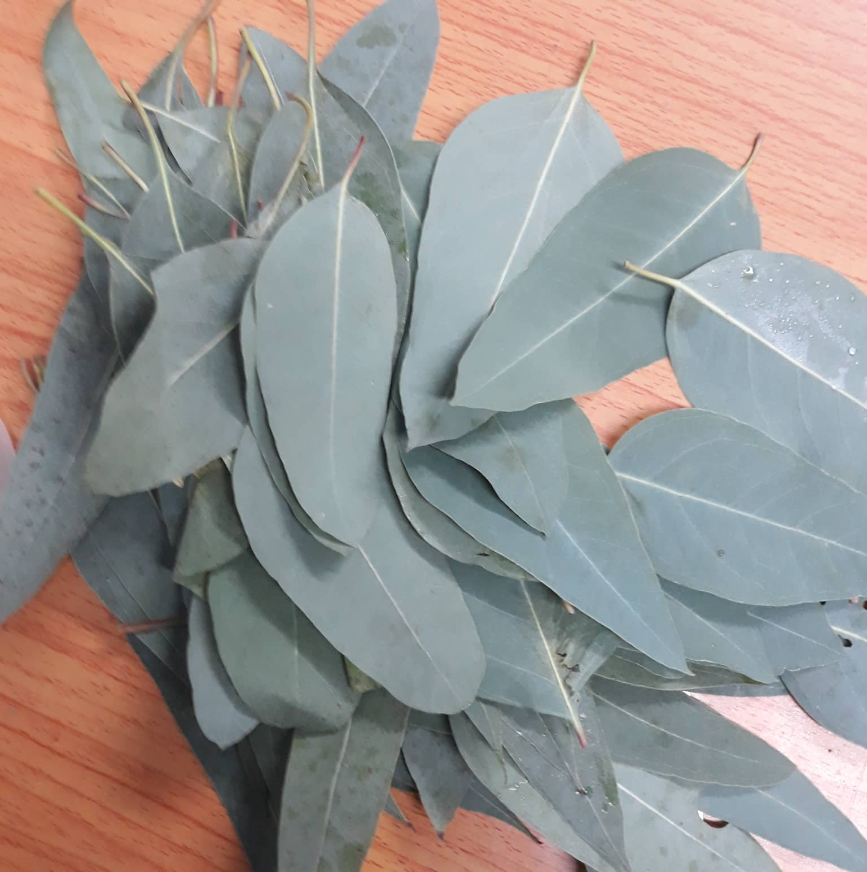
- Lá Bạch đàn tươi được thu hái tại Huyện Bình Chánh, Tp. Hồ Chí Minh, về bỏ phần hư hại, rửa sạch, để ráo.

Mẫu lá Cắt nhỏ Đem cân
- Chuẩn bị bình cầu 1 L, bộ lấy tinh dầu nhẹ, ống sinh hàn được rửa sạch.
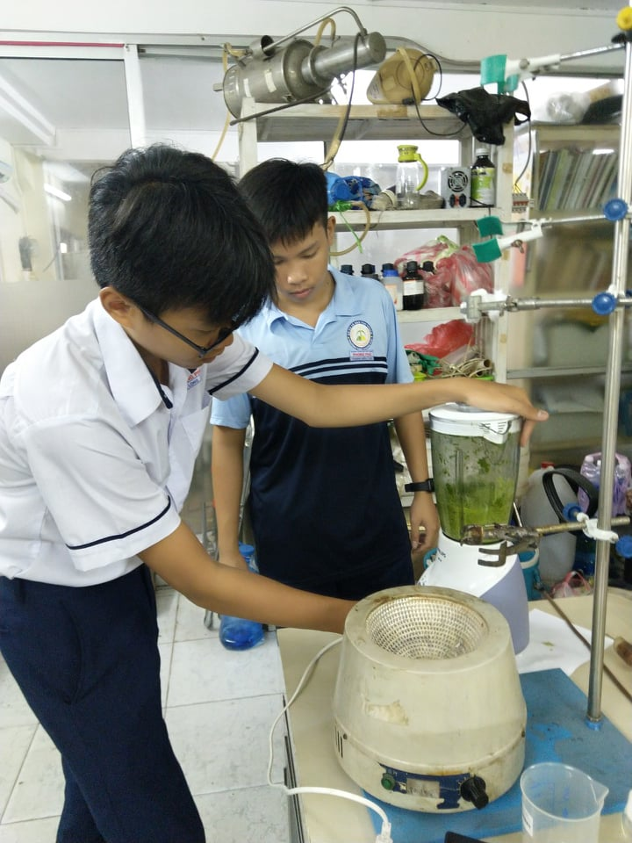
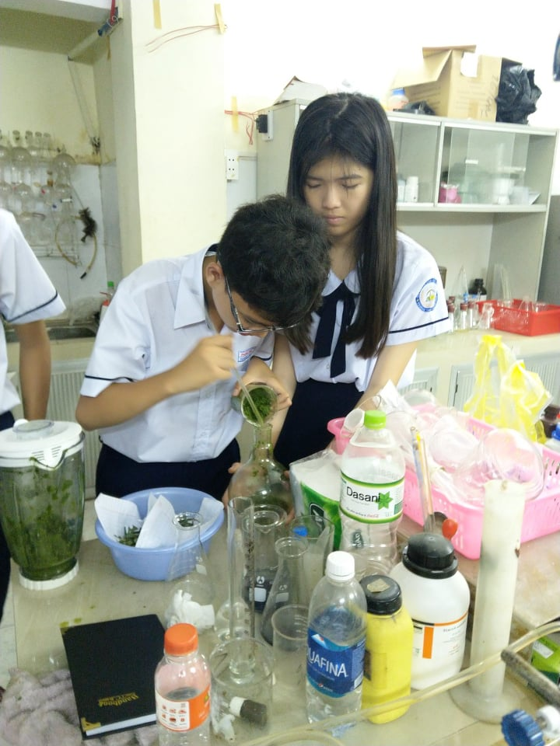
- Cho nguyên liệu lá Bạch đàn tươi, đã làm sạch, cắt nhỏ (100 g) và xay nhuyễn vào bình cầu 1 L, Cho tiếp 500 mL nước cất.

Xay nhuyễn Cho vào bình cầu 1L
- Cho vào bếp ủ, lắp đặt bộ lấy tinh dầu nhẹ, lắp ống sinh hàn.
- Tiến hành gia nhiệt từ khi nước trong bình cầu bắt đầu sôi trong khoảng 3h. Tắt bếp ủ.
- Chờ đến khi nước trong bình cầu không hoá hơi thì tiến hành lấy dầu.
- Tinh dầu sau khi chưng cất được làm khan bằng muối NaCl được đem lưu trữ và tiến hành chạy sắc ký khí.
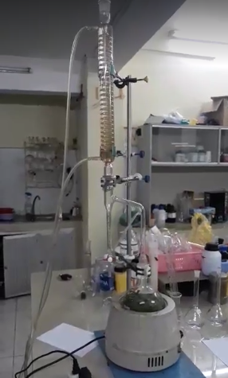
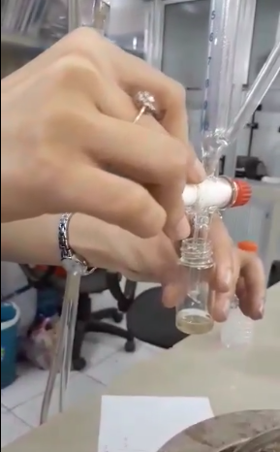
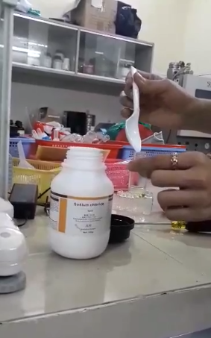
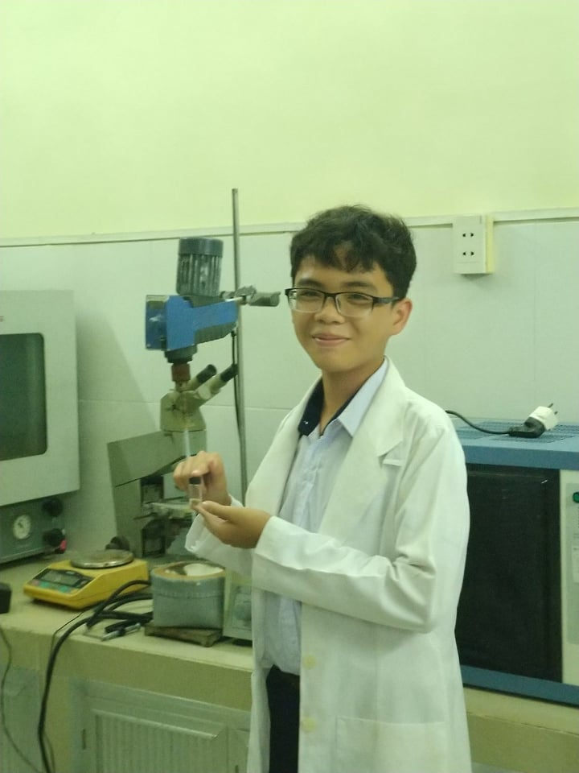

Tinh dầu tinh khiết
Gia nhiệt Lấy tinh dầu Làm khan
- Quy trình thực hiện chiết xuất tinh dầu bạch đàn
Làm khan

Tinh dầu
NaCl
Lắng, gạn
Ngâm
Cắt nhỏ
Xử lý
Chưng cất lôi cuốn hơi nước
Nguyên liệu
Ngưng tụ
Phân ly
Tinh dầu thô

Sơ đồ: Quy trình chiết xuất tinh dầu lá Bạch Đàn
3.1.2. Phương pháp sắc ký khí ghép khối phổ GC-MS
- Tên máy: Máy sắc ký khí ghép khối phổ (GC-MS) hiệu SCION SQ 456-GC.
- Cột sử dụng: Rxi-5ms hiệu RESTEK (30 m x 0.25 mm (i.d.), 0.25 µm df).
- Nhiệt độ lò cột:
Nhiệt độ (C) | Rate (C/min) | Hold (min) | Total (min)
50 |  | 1 | 1
80 | 30 | 0 | 2
230 | 5 | 0 | 32
280 | 25 | 3 | 37

- Khởi động chương trình với nhiệt độ ban đầu là 50° C và duy trì trong 1 phút.
- Nhiệt độ lò được làm nóng 30°C/phút từ 50° C lên 80° C trong 1 phút.
- Tăng nhiệt độ lò khoảng 5°C/phút cho đến khi đạt nhiệt độ 230° C.
- Nhiệt độ lò được làm nóng ở 25° C/phút từ nhiệt độ 230° C đến 280° C và cuối cùng được giữ đẳng nhiệt trong 3 phút.
3.2. Kết quả thành phần hoá học của tinh dầu Bạch đàn
Kết quả chạy sắc ký khí của của tinh dầu Bạch đàn thu hái tại Huyện Bình Chánh, Tp. Hồ Chí Minh, cho thấy có 11 thành phần chủ yếu.
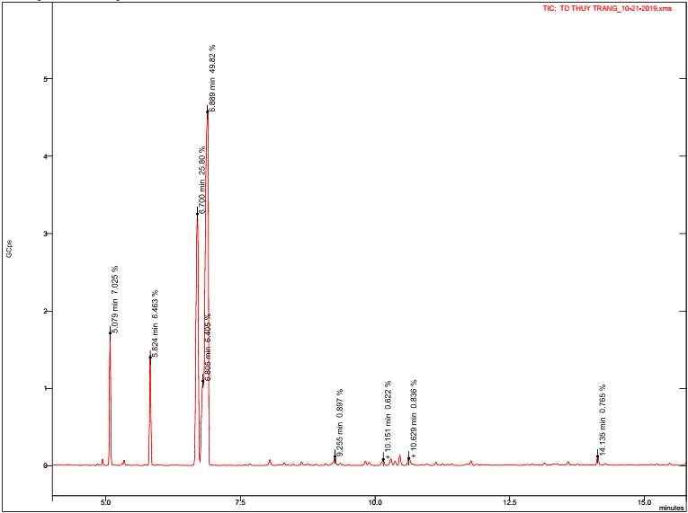Hình sắc ký đồ của của tinh dầu Bạch đàn.
Kết quả thành phần cũng như hàm lượng của các hợp chất được xác định bằng khối phổ và tra cứu dữ diệu của thư viện khối phổ NIST. Trong đó thành phần chiếm tỉ lệ rất cao trong tinh dầu là Eucalyptol, chiếm tới 49,82%.
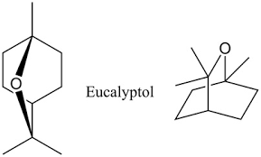
Hình CTCT của hợp chất chính Eucalyptol trong tinh dầu Bạch đàn.

Bảng thành phần và hàm lượng của các hợp chất trong tinh dầu Bạch đàn.
TT | Rt | Tên chất | Hàm lượng  (%) | Mass | Độ tương hợp khối phổ
1 | 5.079 | 1R-α-Pinene | 7.025 | 136 | 944
2 | 5.824 | Β-Pinene | 6.463 | 136 | 942
3 | 6.700 | o-Cymene | 25.800 | 134 | 953
4 | 6.805 | L-Limonene | 6.405 | 136 | 941
5 | 6.889 | Eucalyptol | 49.817 | 154 | 928
6 | 9.255 | L-Pinocarveol | 0.897 | 152 | 926
7 | 10.151 | Terpinen-4-ol | 0.622 | 154 | 890
8 | 10.292 | p-Cymen-8-ol | 0.578 | 150 | 844
9 | 10.459 | Terpineol | 0.793 | 154 | 936
10 | 10.629 | (-)-Myrtenol | 0.836 | 152 | 885
11 | 14.135 | Limonene glycol | 0.765 | 170 | 931
Rt: thời gian lưu.
Mass: khối lượng
3.3. Kết luận
- Đã chiết xuất được tinh dầu Bạch đàn, thu hái tại Huyện Bình Chánh, Tp. Hồ Chí Minh, nguyên liệu tại địa phương
- Đã xác định thành phần hoá học của tinh dầu Bạch đàn, thu hái tại Huyện Bình Chánh, Tp. Hồ Chí Minh nhằm làm sáng tỏ, nâng cao giá trị sử dụng của cây Bạch đàn tại địa phương.
3.4. Kiến nghị
- Tiến hành khảo sát, so sánh hàm lượng cũng như chất lượng của tinh dầu Bạch đàn của địa phương so với các Tỉnh lân cận nhằm nhấn mạnh, nâng cao giá trị khoa học cũng như giá trị sủ dụng của tinh dầu Bạch đàn được thu hái tại địa phương.
- Thử tính kháng khuẩn của tinh dầu trên một số loại vi khuẩn.
- Tìm cách nâng cao hàm lượng các hoạt chất chính trong tinh dầu.

E. Tài liệu tham khảo
1. Đỗ Huy Bích, Đặng Quang Chung, Bùi Xuân Chương, Nguyễn Thượng Dong, Đỗ Trung Đàm, Phạm Văn Hiển, Vũ Ngọc Lộ, Phạm Duy Mai, Phạm Kim Mãn, Đoàn Thị Nhu, Nguyễn Tập, Trần Toàn, 2006, Cây thuốc và động vật làm thuốc ở Việt Nam tập 1, Nhà xuất bản Khoa học và Kỹ thuật.
2. Lã Đình Mới, Lưu Đàm Cư, Trần Minh Hợi, Trần Huy Thái, Ninh Khắc Bản, 2002, Tài nguyên thực vật có tinh dầu ở Việt Nam tập 2, Nhà xuất bản Nông nghiệp.
3. Lê Ngọc Thạch, 2003, Tinh dầu, Nhà xuất bản Đại học Quốc gia TP Hồ Chí Minh.
4. Đoàn Ngọc Dũng, 2016, nghiên cứu chiết xuất tinh dầu từ cây bạch đàn bằng phương pháp chưng cất lôi cuốn hơi nước, Khóa luận tốt nghiệp, Đại học Bà Rịa Vũng Tàu.

5. Nguyễn Thị Lý Anh, Hoàng Thị Tuyết Nhung, (2008), Nhân giống cây bạch đàn "Urophylla U6" bằng kỹ thuật thủy canh, Tạp chí Khoa học và Phát triển, 6, 4, 305-311.
6. Nguyễn Danh, 2010, Nghiên cứu đánh giá khả năng sinh trưởng của các loài Bạch đàn Eucalyptus camaldulensis, Eucalyptus pellita và các loài keo: Acacia crassicarpa, Acacia aulacocarpa trồng thử nghiệm 3 năm tuổi tại trạm thực nghiệm Mang Yang, tỉnh Gia Lai, Sở Tài nguyên và Môi trường tỉnh Gia Lai.
7. Tạ Cao Quyết, 2011, Đánh giá sinh trưởng Bạch đàn Eucalyptus urophylla S.T Blake trồng loài tại lâm trường Cao Lộc, làm cơ sở chọn loài cây trồng cho rừng sản xuất tỉnh Lạng Sơn, Tạp chí Khoa học Lâm nghiệp, 1, 1724-1735.
8. Đặng Ngọc Hùng, Lê Đình Khả, 2013, Nhân giống các dòng Bạch đàn lai UE35 và UE56 bằng phương pháp nuôi cấy mô tế bào, Tạp chí Khoa học & Công nghệ, 108, 08, 47-55.
9. Nguyễn Thế Hưởng, 2017, Nghiên cứu chọn giống Bạch đàn có khả năng chịu mặn để trồng rừng ven biển, Luận án Tiến sĩ, Trường Đại học Lâm nghiệp.

